4 сентября в ГУО «Гимназия-колледж искусств г. Молодечно» в шестой школьный день прошли следующие мероприятия:

**Акция «Белая Русь» - за безопасность детей на дорогах»**

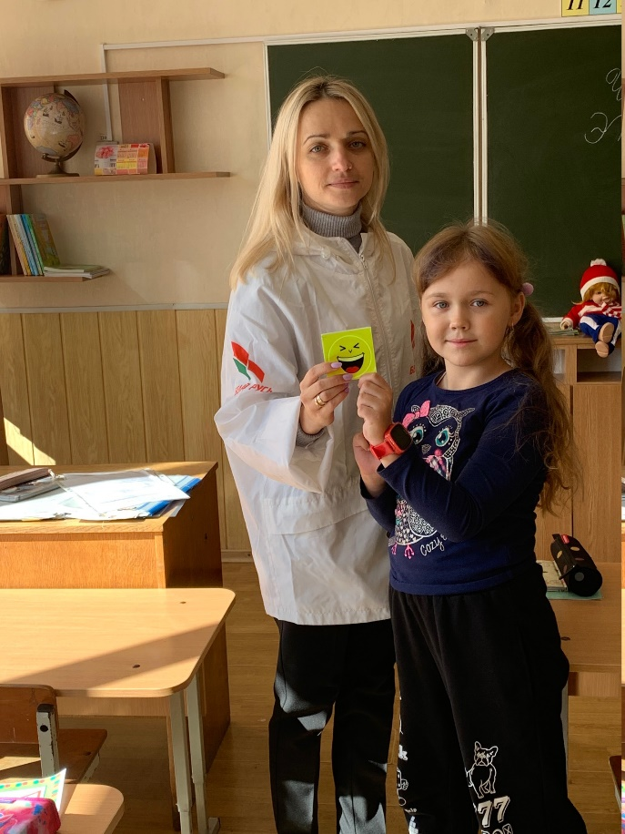Педагог-психолог, Ирина Анатольевна Курцевич, член РОО «Белая Русь», напомнила ребятам о важности правильного поведения на дороге, повторила правила перехода улицы, передвижения по дороге в темное время суток, а также о значении фликера. Кроме того Ирина Анатольевна привела несколько примеров о ДТП, а самым внимательным были раздадены призы – фликеры.

Будьте внимательны на дорогах!

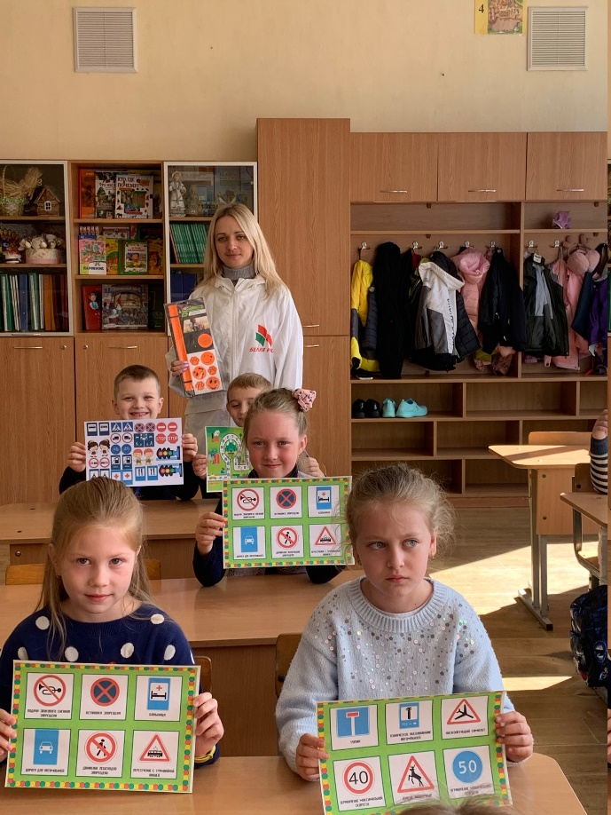

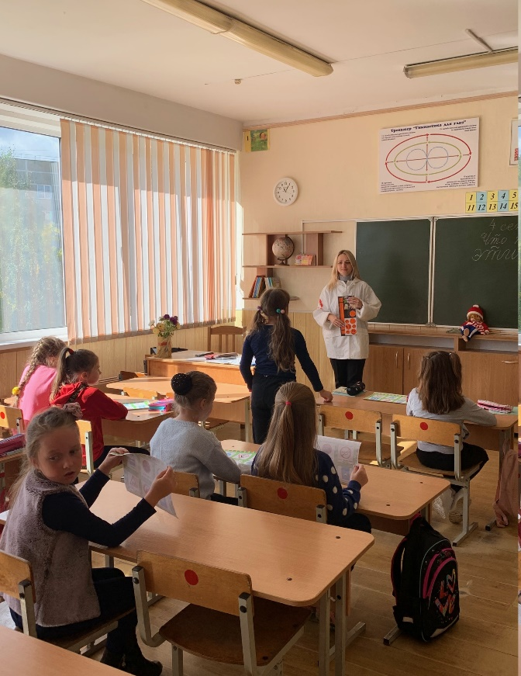

Классный руководитель 5 «В» класса, Бобрович Артем Анатольевич, провел интеллектуальный квиз «Волонтеры здоровья» для учащихся 5х классов.

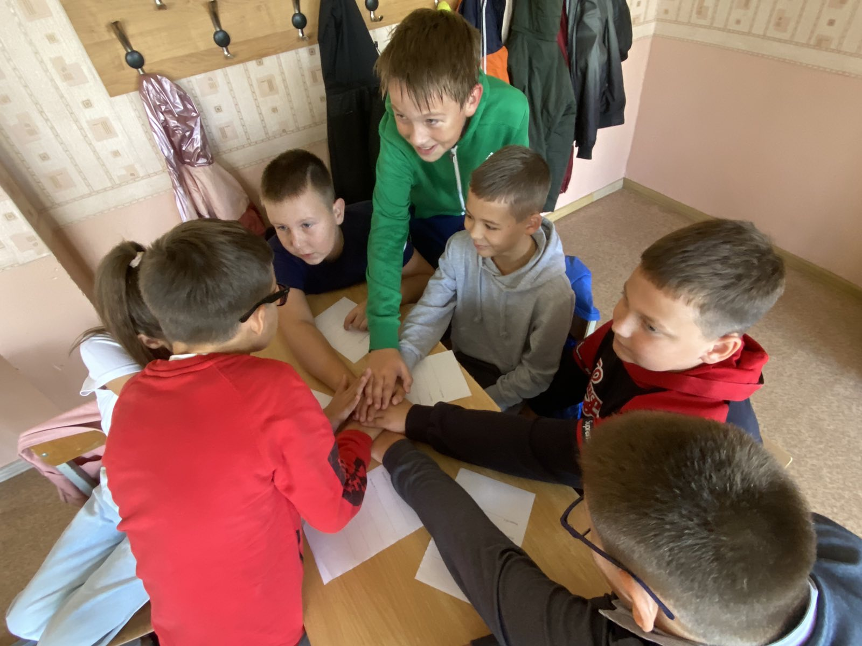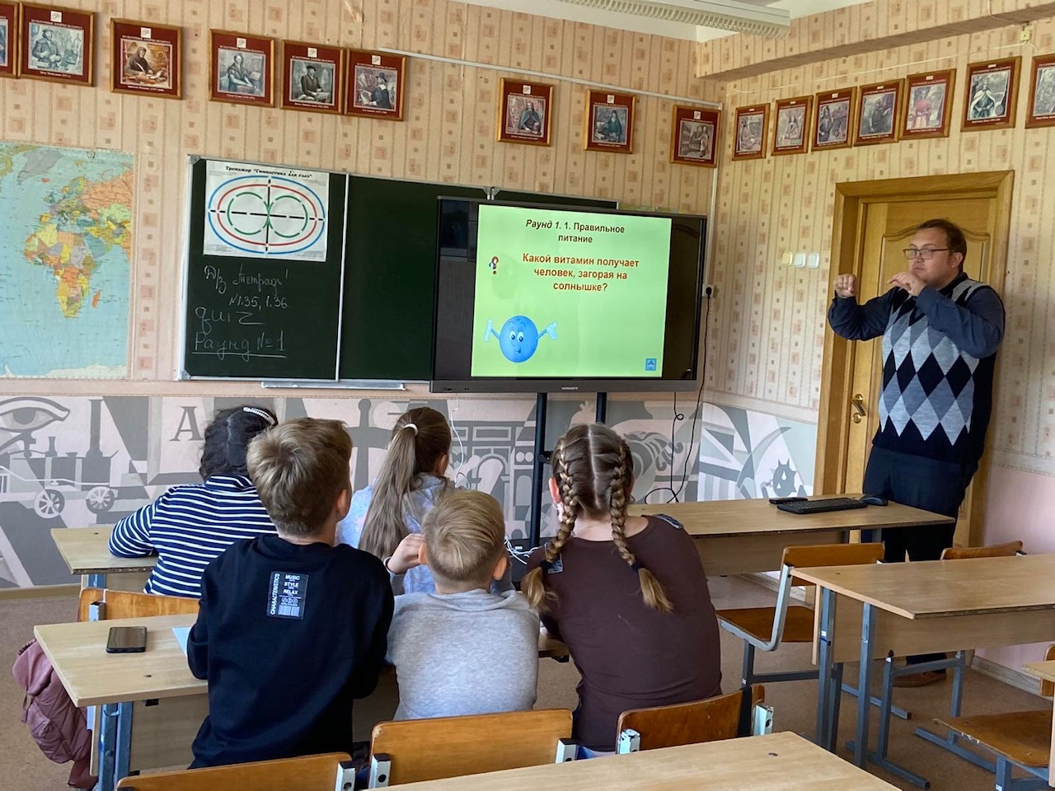В рамках интеллектуального квиза ребята отвечали на вопросы о составляющих здорового образа жизни, рациональном питании, вредных привычках и профилактике инфекционных болезней в режиме реального времени.

Для учащихся 4х классов учителем физической культуры и здоровья Чирица Артуром Марьяновичем была проведена спортландия «Веселые старты» Программа была насыщенной и веселой. Командам были предложены занимательные эстафеты с бегом, прыжками, с мячами, обручами, кеглями. Все игроки старались изо всех сил , болельщики переживали за свои команды.

Проведенный спортивный праздник сплотил ребят, никого не оставил равнодушным. Соревнования стали настоящим праздником спорта, здоровья и молодости.

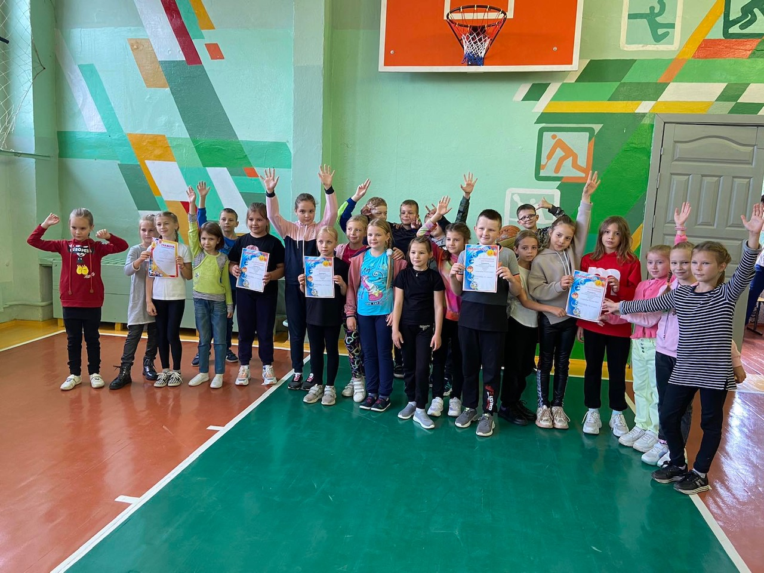

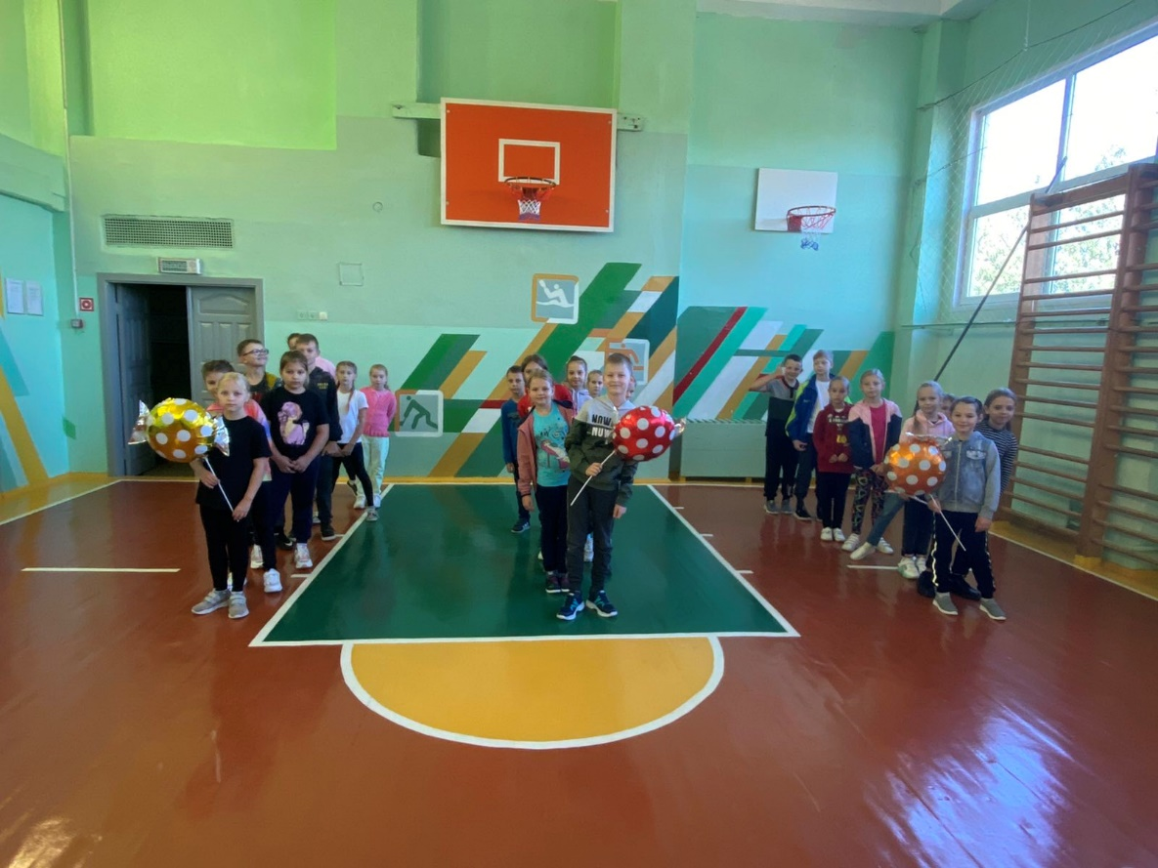

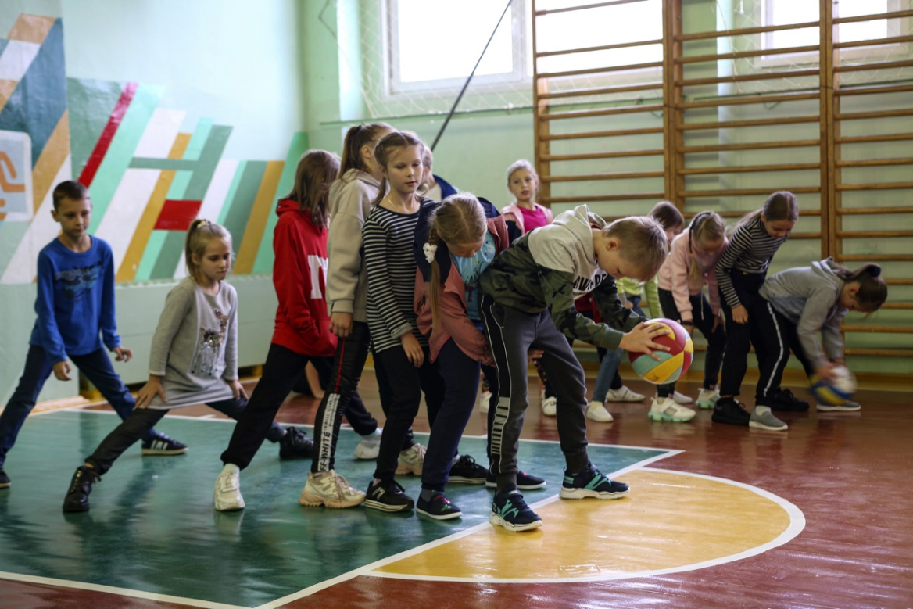

Для учащихся 2х классов прошёл урок этикета «Школа добрых привычек». Познакомившись с понятием этикет, школьники учились понимать смысл и значения правил этического поведения в обществе, формировали навыки культурного поведения в повседневной жизни с помощью игры «Вежливые дети», развивали память и логическое мышление.

Помогала им в этом Черникович Елена Георгиевна.